МИНИСТЕРСТВО ОБРАЗОВАНИЯ И НАУКИ РОССИЙСКОЙ ФЕДЕРАЦИИ

ФЕДЕРАЛЬНОЕ ГОСУДАРСТВЕННОЕ ОБРАЗОВАТЕЛЬНОЕ УЧРЕЖДЕНИЕ ВЫСШЕГО ОБРАЗОВАНИЯ

ТЮМЕНСКИЙ ГОСУДАРСТВЕННЫЙ УНИВЕРСИТЕТ

ИНСТИТУТ МАТЕМАТИКИ И КОМПЬЮТЕРНЫХ НАУК

КАФЕДРА ИНФОРМАЦИОННЫХ СИСТЕМ

Отчет по дисциплине:

Программная инженерия

на тему: разработка программного приложения

«Учет прохождения тренингов по повышению квалификации сотрудниками банка»

Выполнил:

студент 4 курса

группы ПИ 155-1

Артемьева Д.В.

Проверил:

Красиков В.Е.

Оглавление

Введение 3

Диаграмма IDEF1x 4

База Данных 6

Разработка Веб-службы 10

Реализация клиентского приложения 12

## **Введение**

В банке существует множество тренингов различных направленностей для повышения квалификации сотрудников. Отдел управления персоналом обязан каждый квартал составлять график тренингов, контролировать процесс их посещения и составлять отчётную документацию по проведенным тренингам.

В банке каждый квартал проходят проверки уровня компетенций сотрудников. На основе данных об уровне компетенций и о новых сотрудниках составляются запланированные тренинги. Если сотрудник имеет уровень компетенции 3 и ниже, ему необходимо пройти тренинг из области его компетенции. Далее сотрудник ОУП назначает тренинги: распределяет их по датам и месту проведения.

Квалификации сотрудников объединены по областям. Тренинги также имеют области. Тренинг может иметь статусы:

* Запланирован (тренинг нужно провести, но еще не назначены дата/тренер)
* Назначен (вся информация по тренингу утверждена)
* Проведен (тренинг проведен в назначенную дату)
* Отменен (тренинг по каким-либо причинам не состоялся)

Тренеру выделяется определенный промежуток времени (от недели и больше) на проведение тренингов в одном отделе. Сотрудник ОУП получает документ, в котором есть вся информация по выделенному времени тренеров. Если по одному из тренеров информация отсутствует, сотрудник сам с ним связывается.

После составления расписания список передаётся начальникам отделов, которые должны проинформировать своих подчиненных о датах тренингов. Сотрудник ОУП контролирует прохождение тренинга и предоставляет начальству отчетную документацию.

## **Диаграмма IDEF1x**

Методология моделирования IDEF1x, является расширением стандарта IDEF1 и предназначена для описания данных (информации). В ее основе лежит язык семантического моделирования, основанного на концепции "сущность — связь", позволяющей определять данные и связи между ними. Методология используется для создания информационной модели предметной области с помощью идентификации ее сущностей и связей между ними. Чаще всего такая методология используется для описания данных в целях последующей автоматизации их обработки с помощью систем управления базами данных.

Диаграмма IDEF1x, разработанная для текущего проекта показывает связи и отношения, необходимые для разработки базы данных. Ниже (см. рис. 1) приведен фрагмент диаграммы, отвечающий за доставку товаров из магазина.

После разработки диаграммы IDEF1x требуется создать базу данных с помощью специального программного обеспечения.

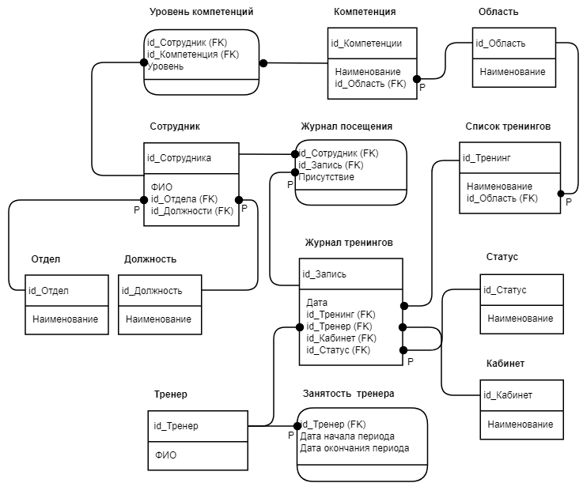

Рисунок 1. Диаграмма IDEF1x

## **База Данных**

СУБД (Система управления базами данных) – это совокупность языковых и программных средств, предназначенных для создания, ведения и совместного использования БД многими пользователями. Система управления базами данных (СУБД) является посредником между базой данных и ее пользователями.По способу доступа к БД различают:

* Файл-серверные
* Клиент-серверные
* Встраиваемые

В файл-серверных СУБД файлы данных располагаются централизованно на файл-серверные. СУБД располагается на каждом клиентском компьютере (рабочей станции). Доступ СУБД к данным осуществляется через локальную сеть. Синхронизация чтений и обновлений осуществляется посредством файловых блокировок. Примеры: Microsoft Access, Paradox, dBase, FoxPro, Visual FoxPro.

Клиент-серверная СУБД располагается на сервере вместе с БД и осуществляет доступ к БД непосредственно, в монопольном режиме. Все клиентские запросы на обработку данных обрабатываются клиент-серверной СУБД централизованно. Примеры: Oracle, Firebird, Interbase, IBM DB2, Informix, MS SQL Server, Sybase Adaptive Server Enterprise, PostgreSQL, MySQL, Caché, ЛИНТЕР.

Встраиваемая СУБД — СУБД, которая может поставляться как составная часть некоторого программного продукта, не требуя процедуры самостоятельной установки. Встраиваемая СУБД предназначена для локального хранения данных своего приложения и не рассчитана на коллективное использование в сети. Физически встраиваемая СУБД чаще всего реализована в виде подключаемой библиотеки. Доступ к данным со стороны приложения может происходить через SQL либо через специальные программные интерфейсы. Примеры: OpenEdge, SQLite, BerkeleyDB, Firebird Embedded, Microsoft SQL Server Compact, ЛИНТЕР.

В качестве СУБД был выбран SQL Server так как:

SQL Server — это хорошо масштабируемый, полностью реляционный, быстродействующий многопользовательский сервер баз данных масштаба предприятия, способный обрабатывать большие объемы данных для клиент-серверных приложений. Основные характеристики:

* многопользовательская поддержка;
* многоплатформность;
* параллельные архивирование и восстановление БД;
* репликация данных;
* распределенные запросы;
* распределенные транзакции;

База данных (см. рис. 2), созданная в системе управления базами данных MS SQL, включает в себя 13таблиц, описанных в диаграмме IDEF1x.

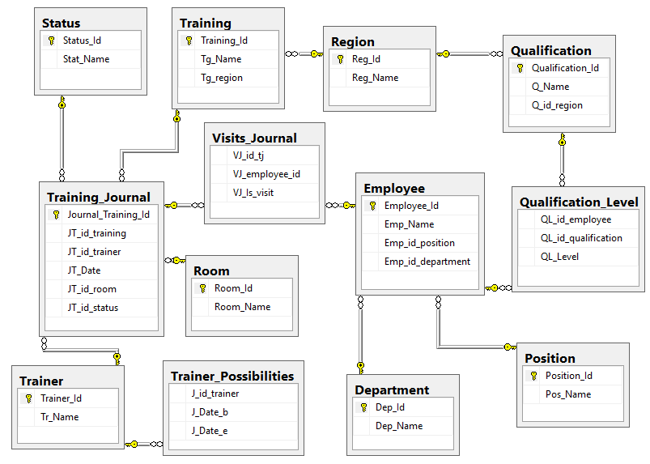

Рисунок 2. Диаграмма базы данных

В ходе работы были созданы и заполнены все таблицы базы данных. Примеры заполненных таблиц (см. рис. 3-7).

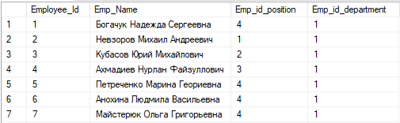

Рисунок 3. Таблица "Сотрудники"

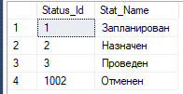

Рисунок 4. Таблица "Статус"

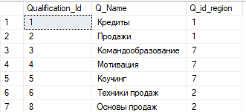

Рисунок 5.Таблица "Область"

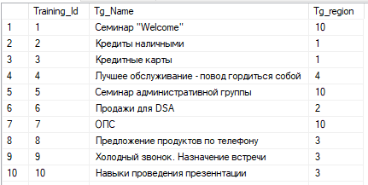

Рисунок 6. Таблица "Тренинги"

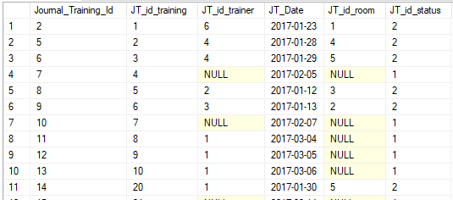

Рисунок 7. Таблица "Журнал тренингов"

## **Разработка Веб-службы**

Для отделения бизнес-логики и логики работы с БД от клиентского приложения используются веб-службы, осуществляющие взаимодействие по REST.

Веб-служба, веб-сервис (англ. web service) — идентифицируемая уникальным веб-адресом (URL-адресом) программная система со стандартизированными интерфейсами, а также HTML-документ сайта, отображаемый браузером пользователя. Веб-службы могут взаимодействовать друг с другом и со сторонними приложениями посредством сообщений, основанных на определённых протоколах и соглашениях.

REST (сокращение от англ. Representational State Transfer — «передача состояния представления») — архитектурный стиль взаимодействия компонентов распределённого приложения в сети. REST определяет ряд архитектурных принципов проектирования Web-сервисов, ориентированных на системные ресурсы, включая способы обработки и передачи состояний ресурсов по HTTP разнообразными клиентскими приложениями, написанными на различных языках программирования. За последние несколько лет REST стала преобладающей моделью проектирования Web-сервисов.

Как происходит управление информацией сервиса – это целиком и полностью основывается на протоколе передачи данных. Наиболее распространенный протокол конечно же HTTP. Для HTTP действие над данными задается с помощью методов: GET (получить), PUT (добавить, заменить), POST (добавить, изменить, удалить), DELETE (удалить). Таким образом, действия CRUD (Create-Read-Updtae-Delete) могут выполняться как со всеми 4-мя методами, так и только с помощью GET и POST. Для каждой таблицы созданы контроллеры.

## **Реализация клиентского приложения**

Для удобного пользования клиента с базой был создан интерфейс приложения. Здесь пользователь может: удалить, редактировать и добавлять необходимые ему данные. Пример таблица «Журнал тренингов» (см. рис. 8).

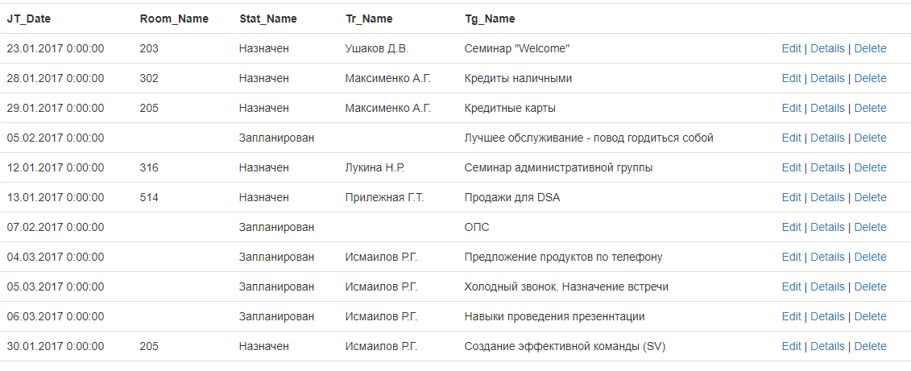

Рисунок 8. Интерфейс таблицы "Журнал тренингов"

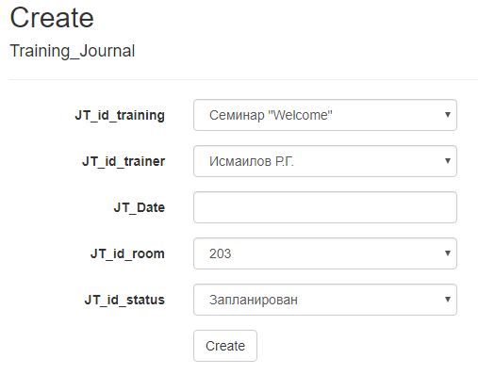

Рисунок 9. Интерфейс добавления записи в "Журнал тренингов"

## **Заключение**

В ходе разработки приложения «Учет прохождения тренингов сотрудниками банка» была создана диаграмма IDEF1x, по данной диаграмме – создана и заполнены база данных в SQL Server. Были подключены веб-службы, осуществляющие взаимодействие по REST и реализовано клиентское приложение, которое позволяет пользователю в удобном формате работать с базой данных.

## **Список литературы**

1. «Основы методологии IDEF1x» [Электронный ресурс], URL: https://www.cfin.ru/vernikov/idef/idef1x.shtml
2. «Microsoft SQL Server» [Электронный ресурс], URL: https://ru.wikipedia.org/wiki/Microsoft_SQL_Server
3. «Веб-сервисы» [Электронный ресурс], URL: https://www.ibm.com/developerworks/ru/library/ws-restfu/index.html
4. «Архитектура REST» [Электронный ресурс], URL: https://habr.com/post/38730/